Proyecto Integrador Parcial 1

SISTEMA DE GESTION DE CURSOS UTC

Alumno.
Christopher Alejandro Aguilera Ramírez

Objetivo.
Desarrollar una aplicación en Java que permita administrar cursos académicos mediante el uso de programación orientada a objetos, estructuras de control, métodos, ArrayList y pilas, integrando los conocimientos adquiridos durante el primer parcial.

Descripción del proyecto.
El estudiante desarrollará un Sistema de Gestión de Cursos UTC ejecutado en consola. El sistema deberá permitir registrar, consultar y administrar cursos utilizando estructuras de datos vistas durante el parcial.

Diagrama de clases.
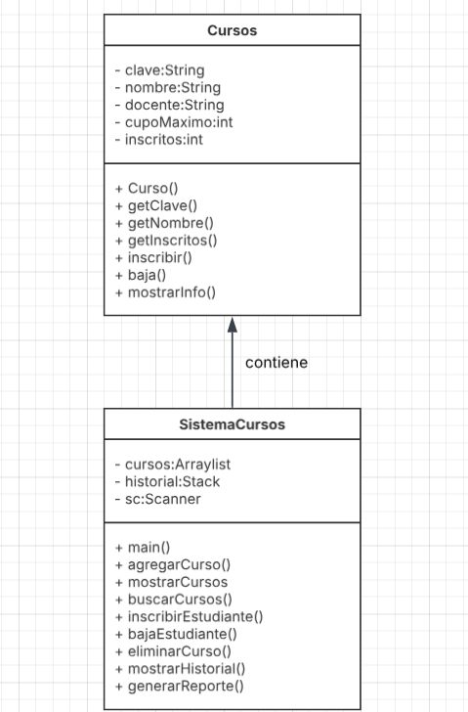
Explicacion de ArrayList
En el sistema se utilizó la clase ArrayList de Java para almacenar todos los cursos registrados dentro del programa.
Se declaró de la siguiente manera:
static ArrayList<Curso> cursos = new ArrayList<>();

ArrayList es una estructura de datos que funciona como una lista dinámica, es decir, puede crecer o reducir su tamaño automáticamente conforme se agregan o eliminan elementos.
En este proyecto almacena objetos de tipo Curso.
Cada vez que se crea un curso nuevo, se guarda dentro de esta lista.

Explicacion de pila utilizada
En el sistema se utilizó la clase Stack de Java para guardar el historial de acciones realizadas por el usuario.
Se declaró así:
static Stack<String> historial = new Stack<>();
Una pila (Stack) funciona bajo el principio:
LIFO = Last In First Out
En este proyecto la pila guarda mensajes de las acciones realizadas.

Capturas de funcionamiento.
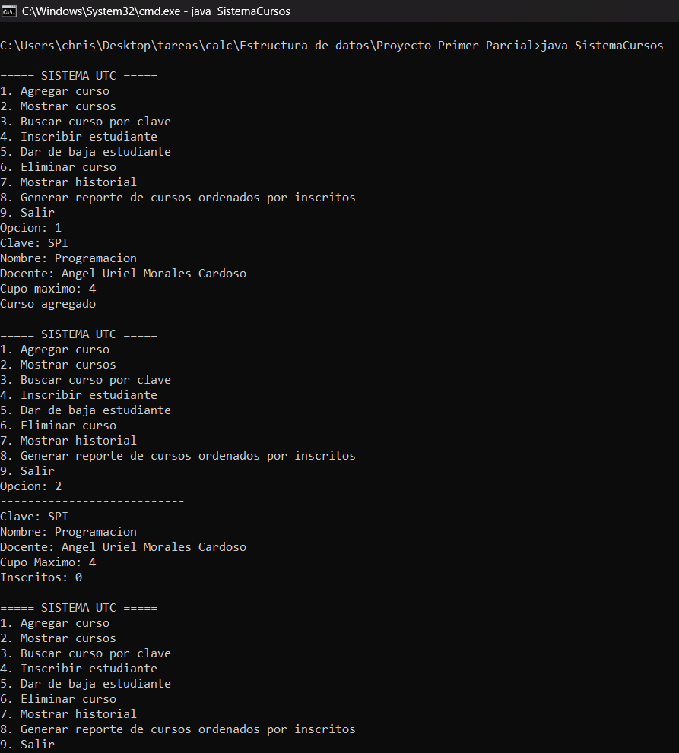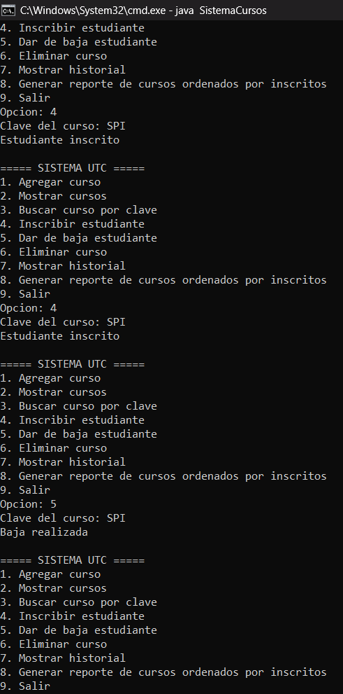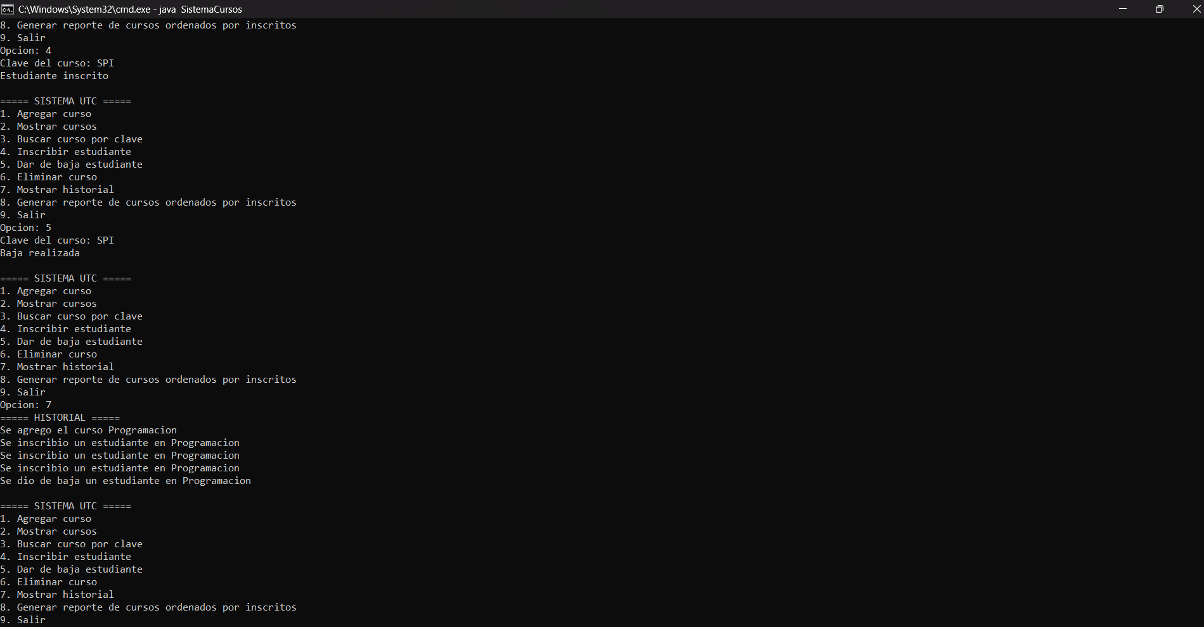
Funcionalidad Adicional Implementada.
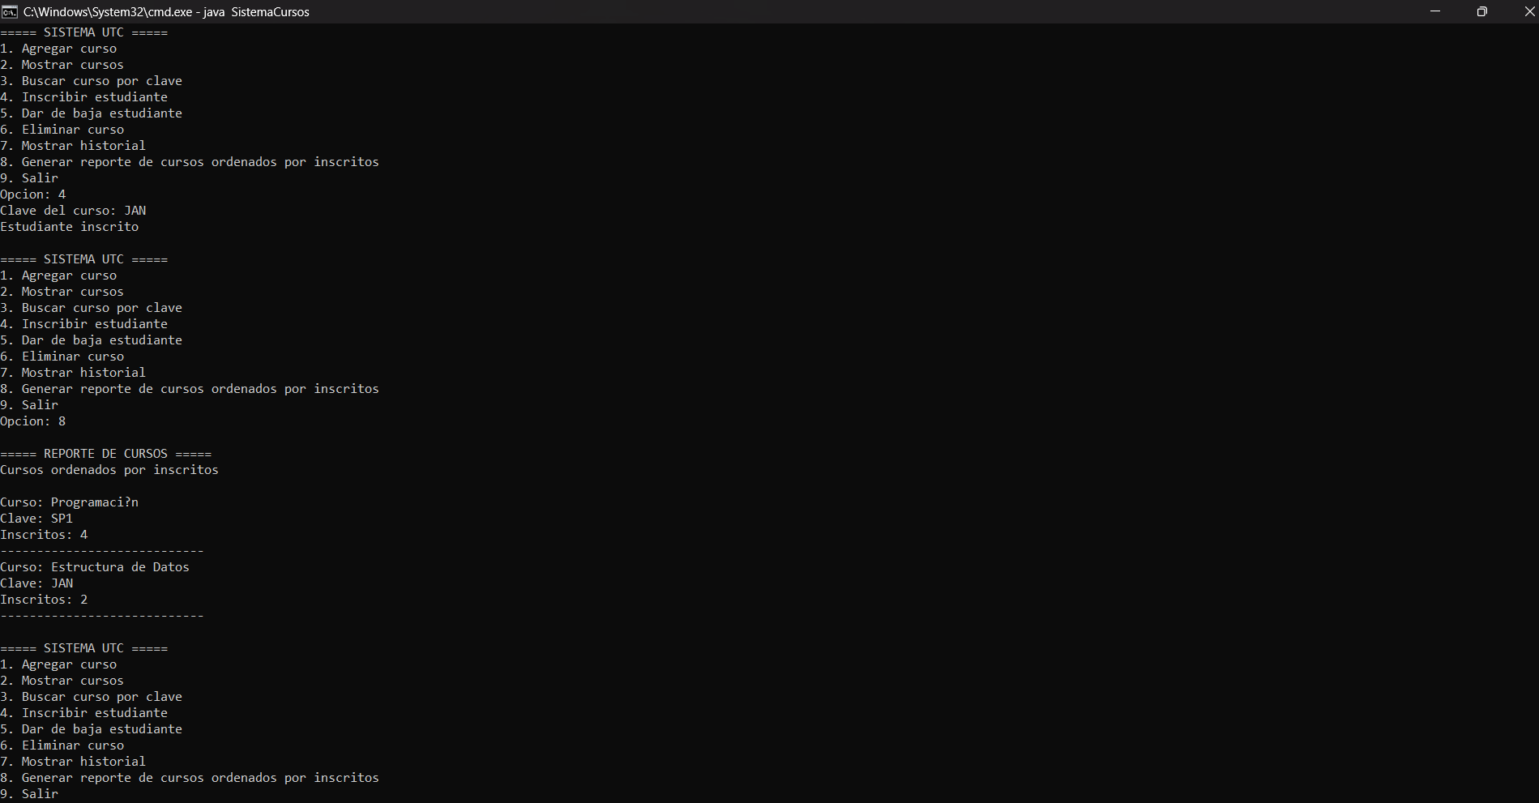

Conclusión.
Durante el desarrollo del proyecto Sistema de gestión de cursos UTC use los conocimientos y habilidades que aprendí durante este primer parcial, integrando conceptos fundamentales de lógica de programación, programación orientada a objetos y de estructuras de datos.
Implemente una clase llamada Curso, la cual me permitió representar cada curso mediante atributos como clave, nombre, docente, cupo máximo y número de estudiantes inscritos, aplicando el uso de clases y objetos. Esto me permitió entender cómo la programación orientada a objetos facilita la organización del código.
Además, de que use un ArrayList para almacenar todos los cursos registrados dentro del programa, permitiendo agregar, buscar, mostrar y eliminar información de manera más cómoda y rápida. También se implementó una Pila para registrar el historial de acciones realizadas por el usuario, para que me permitiera llevar un control interno de las opciones que implemente, como la creación de cursos, inscripción de estudiantes, bajas y eliminar.
El proyecto uso estructuras como (if), estructuras de decisión (switch) y ciclos repetitivos (for y do while), para reforzar más el control del usuario mediante el scanner en consola.
Como funcionalidad adicional, opte por la generación de reportes, que ayuda a organizar y mostrar los cursos según la cantidad de estudiantes inscritos, para que permita observar cuáles tienen mayor demanda. Esta característica fue la que más se me complico al momento de añadirla al programa, pero a la vez fue la función que hizo sentir al programa más completo y más abierto a ser un código más complejo de lo que podría parecer en primera instancia.
En conclusión, este proyecto me permitió integrar múltiples conceptos fundamentales de programación en un solo sistema, haciendo sentir que mis habilidades en diseñar programas, manejo de datos, estructuras complejas y resolución de problemas con programación orientada a objetos en Java.

Bibliografía
- https://www.youtube.com/watch?v=D0VH50zFVIA&pp=ygURYXJyYXlsaXN0IGVuIGphdmE%3D 🚀 ¿Cómo usar ARRAYLISTS en JAVA? POO 🖥️ | COLLECTIONS | Explicación FÁCIL 💥#13
- https://www.w3schools.com/dsa/dsa_intro.php Introduction to Data Structures and Algorithms
- https://www.arquitecturajava.com/java-arraylist-guia-completa-y-curiosidades/ Java ArrayList: guía completa y curiosidades
- https://www.ciberaula.com/cursos/java/programacion_orientada_objetos.php Programación Orientada a Objetos (POO): guía completa en Java
- https://github.com/angelumoca21/Java/blob/main/9.POO.mdn Programación orientada a objetos

